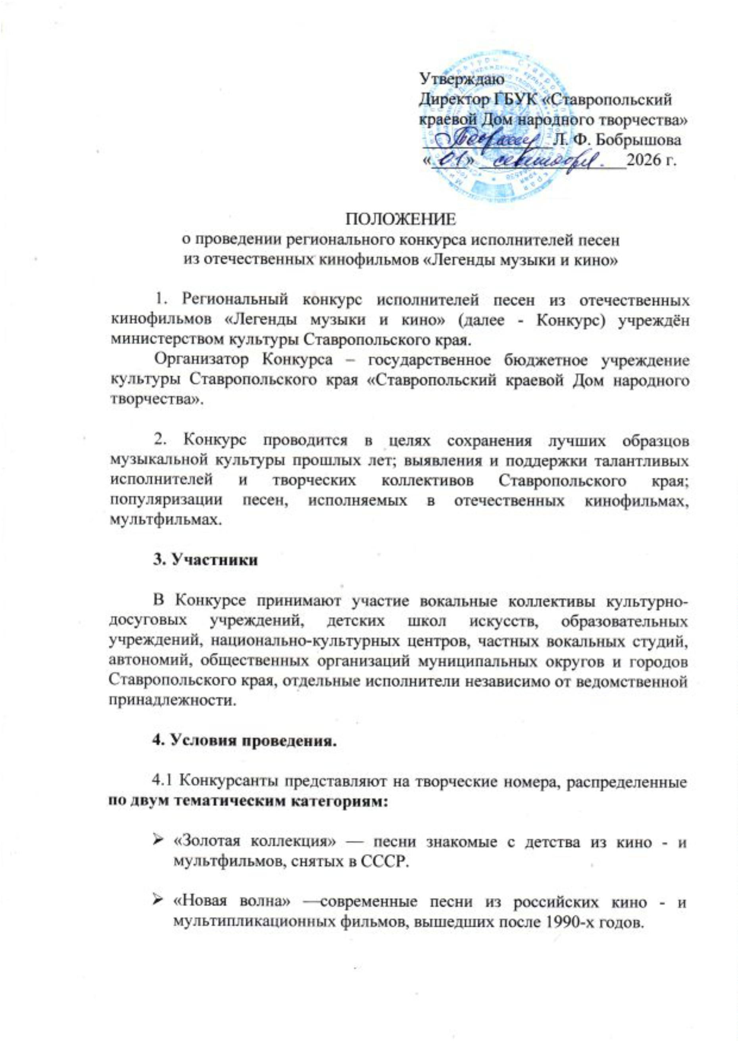
4.2 Номинации конкурса:

- Академический вокал;
- Народный, фольклорный вокал;
- Эстрадный вокал;
- Бардовская песня.

4.3 Возрастные категории:

- 7 - 10 лет;
- 11 - 13 лет;
- 14 - 17 лет;
- 18 - 24 лет;
- 25 - 30 лет;
- 31 - 35 лет;
- от 36 лет и старше.

5. Порядок проведения и ограничения

5.1 Участник конкурса представляет один вокальный номер. Исполнение песни возможно исключительно на русском языке.

5.2 Запрещено использование фонограммы «плюс», допускается исключительно живое исполнение.
В качестве музыкального сопровождения на конкурс вокалистов допускаются инструментальный аккомпанемент или «минусовая» фонограмма. Бэк-вокал в фонограммах не должен дублировать партию солиста. Ансамбли используют бэк-вокал только в живом исполнении. Допускается использование конкурсантами дополнительных выразительных средств: оригинальный костюм, театрализация номера.

5.3 Каждый конкурсный номер обязательно должен сопровождаться видеорядом из фрагментов соответствующего кинофильма.
Формат видео: mp4 H264 или H265 fullHD.

5.4 Не допускаются к Конкурсу произведения, носящие оскорбительный характер, с использованием ненормативной лексики, противоречащие общепринятым моральным нормам, имеющие признаки разжигания межнациональной, религиозной розни, а также произведения, пропагандирующие или критикующие любую политическую силу.
НЕ ДОПУСКАЕТСЯ использование песен исполнителей, запрещённых на момент проведения Конкурса в Российской Федерации.

6. Организация жюри

Для оценки конкурсных выступлений создается жюри, в состав которого войдут педагоги-специалисты по эстрадному, народному и академическому вокалу, инструментальному жанру, известные вокалисты и музыканты Ставропольского края.
6.1 Критерии оценки:

- музыкальность, художественная трактовка музыкальных произведений;
- соответствие номера исполнительским возможностям и возрастной категории участника;
- сложность исполняемого номера;
- исполнительское мастерство (чистота интонации, культуры исполнения);
- режиссура песни и манера исполнения;
- сценическая культура;
- качество фонограмм (минусовок) или аккомпанемента.

7. Награждение

7.1 По итогам Конкурса жюри определяет победителей в каждой тематической категории, в каждой номинации, в каждой возрастной категории с вручением дипломов: Гран-при; Лауреат I степени и призов; Лауреат II, III степени; дипломов I, II, III степени.
7.2 В каждой тематической категории Конкурса «Золотая коллекция» и «Новая волна» учрежден специальный приз «За мастерство сценического воплощения номера».
7.3 Решением жюри могут быть учреждены дополнительные специальные призы. Решение жюри окончательное и не пересматривается, итоги Конкурса оформляются протоколом.

8. Конкурс состоится 9 октября 2026 года в ГБУК СК «Ставропольский краевой Дом народного творчества» по адресу: г. Ставрополь, пр-кт К.Маркса, 54.
8.1 Для регистрации участия в конкурсе необходимо предоставить:
- заявку на участие (приложение 1);
- согласие на обработку персональных данных от руководителя коллектива (приложение 2);
- фонограмму;
- видеоряд для конкурсного номера.
* материалы должны быть поданы единовременно в одном электронном письме.
Заявки, в которых не указаны контакты руководителя участников Конкурса, не принимаются.
8.2 Заявки на участие в Конкурсе направлять до 4 октября 2026г. на адрес электронной почты stavropol.narodnoe.tvorchestvo@mail.ru с пометкой «Легенды 2026», тел. (8652) 26-74-85, Амирханова Ольга Владимировна, заведующая отделом народного творчества.
Заявки, отправленные БЕЗ ПОМЕТКИ, не принимаются!

После подачи заявки необходимо уточнить у организаторов по телефону факт ее получения.

9. Оплата услуг по проведению конкурса составляет:

- солист – 1000 рублей;
- дуэт – 1200 рублей;
- трио, квартет – 1500 рублей;
- ансамбль – 2000 рублей.

*Стоимость участия указана за один конкурсный номер.

В день проведения Конкурса оплата производится наличными.

Банковские реквизиты:
Директор Бобрышова Лариса Федоровна
ГБУК «СКДНТ» л/сч 056.70.009.8
355006 г. Ставрополь пр. К.Маркса,54
ИНН 2636030371 КПП263601001
ЕКС 40102810345370000013
Казначейский счет
03224643070000002101
БИК 010702101
Банк: ОКЦ № 2 ЮГУ Банка России//УФК по Ставропольскому краю
г. Ставрополь
ОГРН 1022601964538
ОКТМО 07701000
В назначении платежа указывать тип средств 04.01.02 Конкурс «Легенды музыки и кино», а также ФИО участника или название организации.

бухгалтерия тел. 8 (8652)26-64-75
электронная почта: skdnt@mail.ru

ОРГКОМИТЕТ ОСТАВЛЯЕТ ЗА СОБОЙ ПРАВО ЗАКОНЧИТЬ ПРИЁМ ЗАЯВОК РАНЕЕ УКАЗАННОГО СРОКА, В СВЯЗИ С БОЛЬШИМ КОЛИЧЕСТВОМ НАБРАННЫХ УЧАСТНИКОВ.

Приложение 1

ЗАЯВКА
на участие в региональном конкурсе исполнителей песен
из отечественных кинофильмов «Легенды музыки и кино»

Ф.И.О. солиста/название коллектива (полностью)

Контактные данные участника
(номер телефона, адрес электронной почты)
Ф.И.О. руководителя, педагога, контактные данные
(номер телефона, адрес электронной почты)
Направляющая организация
(полное наименование, контактные данные)
Программа выступления:
- название песни;
- название кинофильма/мультфильма;
- авторы музыки и слов
(полностью)
Название тематической категории конкурса, номинация, возрастная категория (с указанием количества участников номера)
Технический райдер (необходимое оборудование: микрофоны, стойки, стулья, реквизит)

Приложение 2
СОГЛАСИЕ
на обработку персональных данных
Я, _______________________________________________________________,
(Ф.И.О. полностью)
дата рождения: «___» ____________ ______ г.,
Место проживания: _________________________________________________
__________________________________________________________________
Контактные данные (телефон, e-mail – при наличии):__________________________________________________________
настоящим подтверждаю свое согласие на обработку моих персональных
данных ГБУК СК «Ставропольский краевой Дом народного творчества» (Организатор регионального конкурса исполнителей песен из отечественных кинофильмов «Легенды музыки и кино»), а также направляющей организацией, представившей меня для участия в региональном конкурсе.

Я даю согласие на обработку следующих персональных данных:
- Ф.И.О.;
- дата рождения;
-место проживания;
- контактные данные (телефон, e-mail – при наличии);
- сведения о роли и участии коллектива;
- фотографические изображения;
- на фото/видеосъёмку, обработку и публикацию фото- и видеоматериалов с изображением участника/коллектива;
- иные данные, необходимые для организации участия в конкурсе.

Цели обработки персональных данных:
- организация участия в конкурсе;
- оформление списков участников;
- обеспечение безопасности и учета;
- формирование отчетности, предусмотренной реализацией конкурса;
- подготовка дипломов, информационных материалов.

Согласие действует до «31» декабря 2026 года и может быть отозвано мной в
письменной форме.
Я уведомлен(а), что обработка персональных данных осуществляется в
соответствии с Федеральным законом № 152-ФЗ «О персональных данных».

Подпись: ____________________ / __________________
Дата: «___» ____________ 2026 г.

